PAC Matemáticas 2

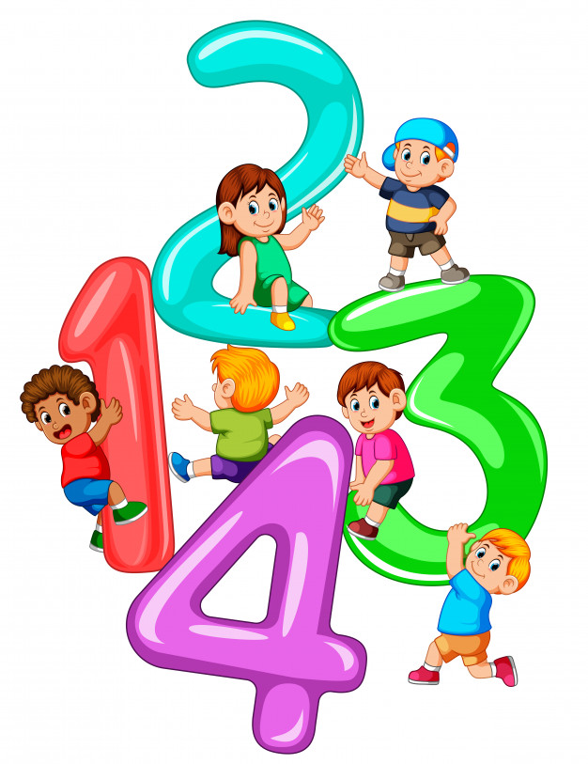

Bienvenidos niños y niñas a una nueva semana de actividades de Matemáticas
Semana 22
13 al 17 julio 2020

Educadoras:
Gissela Robledo Kínder A
Claudia Duarte Kínder B

Queridos niños y niñas, les damos la bienvenida a una nueva semana”
Los invitamos a realizar la siguiente actividad.
Guía Cuadernillo Pac 2 Matemáticas
Kínder A y B Clases on line
Nombre Alumno:

Fecha: Lunes 31 de agosto del 2020 Semana 22 Hora: 15.00 a 15.45 horas
Educadoras: Gissela Robledo (Kínder A), Claudia Duarte (Kínder B)
Docentes PIE: Lidia León (Kínder A) Jimena Zech (Kínder B)
Núcleo | Pensamiento Matemático
Objetivo de Aprendizaje | 6. Emplear los números para contar, identificar, cuantificar y comparar cantidades hasta el 20 e indicar la posición de algunos elementos en situaciones cotidianas y juegos.
O. T: I.A 8 | Comunicar sus características identitarias, fortalezas, habilidades y desafíos personales.
Indicador de logro | Dice secuencia en orden verbalizando cada imagen.
Habilidad | Emplear los números ordinales.
Actividad / Instrucción | -Activan conocimientos previos.  -Video de Números ordinales y Power Point explicativo del contenido.  -Responden preguntas relacionadas con la imagen del Tren de los números ordinales ¿en qué posición (vagón) van las manzanas? ¿en qué posición (vagón) van las flores? ¿en qué posición (vagón) va el árbol?  - En cuadernillo Pac Actividad Nº 52 página 14 y15 siguen instrucciones del trabajo a realizar (números ordinales)  -Responden preguntas de cierre.
Materiales | -Computador, celular, o tablet  - Video explicativo “Números ordinales”  https://www.youtube.com/watch?v=Dm5Vh-000zI  -Power Point explicativo de Los números ordinales  -Cuadernillo Pac Matemáticas 2 Actividad N.º 52 página 14 y 15  - Lápiz grafito  - Tijeras  - Pegamento
Contenidos | Números ordinales
RUTA DE  APRENDIZAJE | INICIO | DESARROLLO | CIERRE
 | Nos saludamos todos y todas cantando canción de saludo, luego recordamos normas de convivencia.  Intervención PIE  Se da a conocer objetivo de la clase y la Ruta de Aprendizaje.  Se activan conocimientos previos preguntando ¿qué son los números ordinales? ¿para qué sirven? ¿por qué se llaman números ordinales? Se espera respuesta de los párvulos, pidiendo la palabra. Luego se invita a ver un video relacionado con los números ordinales. Se felicita por la participación y respuestas de los estudiantes  Responden preguntas ¿qué números vimos? ¿puedes dar un ejemplo de números ordinales?  Felicitar por respuestas de los estudiantes | Se invita a ver PPT explicativo de los números ordinales, y observar imagen relacionada con el Tren de los números y se les solicita contar los números en orden ascendente y descendente. Responden preguntas  ¿en qué posición (vagón van las manzanas? ¿en qué posición (vagón) van las flores? ¿en qué posición (vagón) va el árbol? Se espera respuestas de los estudiantes.  Se felicita por participación en clases y trabajo realizado. | Luego se invita a trabajar en cuadernillo y se le solicita que busque la página 14 -15. Se les pide que observen las imágenes y verbalicen ¿Qué creen que deben hacer?  Se espera respuesta de los estudiantes. Educadora leerá las instrucciones  explicando el trabajo a realizar.  1º Observan las imágenes  2º Responden preguntas  ¿Cuál de estas imágenes crees que debe ir primero? ¿Cuál de estas imágenes crees que debe ir al final? ¿por qué?  3º Recortan las imágenes,  ordenan y pegan en orden en página 15 desde la primera acción hasta la quinta acción (ordenando acontecimientos).  Se solicita que estudiante pueda escribir el nombre apellido y la fecha.  Ejemplo: Lunes 31 08-2020  Finalmente, se les pregunta ¿de qué se trató la clase de hoy? ¿qué fue lo más difícil de realizar? ¿por qué? ¿te gusto la actividad? ¿por qué? ¿si, no te gusto? ¿por qué?  Se felicita por el trabajo realizado a todo el grupo curso.  Se espera que el adulto fotografíe la actividad  Nº 52 del cuadernillo y la envíe como evidencia a Plataforma Classroom de cada profesora respectiva.

Queridos niños y niñas, les damos la bienvenida a una nueva semana”
Los invitamos a realizar la siguiente actividad.
Guía Cuadernillo Pac 2 Matemáticas
Kínder A y B Clases on line
Nombre Alumno:

Fecha: Jueves 03 de septiembre del 2020 Semana 22 Hora: 16.00 a 16.45 horas
Educadoras: Gissela Robledo (Kínder A), Claudia Duarte (Kínder B)
Docentes PIE: Lidia León (Kínder A) Jimena Zech(Kínder B)
Núcleo | Pensamiento Matemático
Objetivo de Aprendizaje | 5.Orientarse temporalmente en situaciones cotidianas empleando nociones y relaciones de secuencias (días de la semana).
O. T : I.A 8 | Comunicar sus características identitarias, fortalezas, habilidades y desafíos personales.
Indicador de logro | Ordena secuencialmente sucesos de un cuento, al menos en tres escenas
Habilidad | Orientación temporal
Actividad / Instrucción | - Activan conocimientos previos recordando “Los días de la semana”  - Ven video y responden preguntas en relación al video de los días de la semana.  https://www.youtube.com/watch?v=C2DNBnhMpvQ  Video “Los días de la semana canción para niños”  - Ven Power Point explicativo del contenido (año, meses, semanas y días de la semana)  - Ven Power Point de” Paulina la hormiga trabajadora”.  -Escuchan instrucciones dadas por Educadora.  -Recortan, ordenan y pegan las imágenes según las tareas realizadas por Paulina la hormiga trabajadora.  -Responden preguntas de cierre.
Materiales | -Computador, celular, o tablet  -Video explicativo “Días de la semana”  -Power Point explicativo del calendario: año, meses, semanas y días de la semana  - Power Point de Paulina la hormiga trabajadora.  -Cuadernillo Pac Matemáticas 2 Actividad N.º 53 página 16 y 17  -Lápiz grafito  -Tijeras  -Pegamento
Contenidos | Días de la semana.
RUTA DE  APRENDIZAJE | INICIO | DESARROLLO | CIERRE
 | Nos saludamos todos y todas cantando canción de saludo, luego recordamos normas de convivencia. Se da a conocer objetivo de la clase y la Ruta de Aprendizaje.  Se activan conocimientos previos recordando ¿Cuáles son los días de la semana? ¿Puedes nombrarlos? ¿Cuántos días son?  Se invita a ver un video relacionado con “Los días de la semana”. y luego ver un Power Point explicativo del contenido y comentar.  Se felicita por respuestas y participación de los estudiantes. | Se invita a ver un Power Point de Paulina la hormiga trabajadora, luego se les solicita que vayan nombrando los días de la semana en forma secuenciada y verbalizan cada acción que realiza la hormiguita durante toda la semana.  Posteriormente al azar se les pregunta a los estudiantes ¿qué hizo la hormiga el lunes? ¿qué hacia la hormiguita al día siguiente? ¿cuál es el primer día de la semana? ¿qué hizo el miércoles y viernes la hormiguita ¿qué día le llevaba una banana al mono? ¿qué día paseaba a su bebe en coche?  Se felicita a todo el grupo curso por su participación en el juego. | Luego se invita a trabajar en cuadernillo Pac y se le solicita que busque la página 16 Y 17. Se les pide que observen las imágenes y verbalicen ¿Qué creen que deben hacer? Se espera respuesta de los estudiantes.  Educadora leerá las instrucciones y les pide que recorten, ordenen y peguen las imágenes según las tareas realizadas por la Hormiga Paulina durante toda la semana.  Ejemplo:Jueves 03-09-2020  Finalmente, se les pregunta ¿qué aprendimos hoy? ¿fue fácil o difícil la actividad?  ¿por qué? ¿te gusto la actividad? ¿por qué?  Se felicita por el trabajo realizado a todo el grupo curso.  Se espera que el adulto fotografíe la actividad Nº53 del cuadernillo y la envíe como evidencia a Plataforma Classroom a profesora respectiva.

